**UNIVERSIDAD RAFAEL LANDÍVAR**

**FACULTAD DE INGENIERÍA**

**ANÁLISIS Y DISEÑO I**



**PROYECTO – RESTAURANTE DE COMIDA TÍPICA “CALLE REAL”**

**Alex Omar Tzul Tax 1587217**

**Elmer Gustavo Pú Tzunux 1535017**

**Dominga Del Rosario Gómez Sac. 1643417**

**Fredy Mat Xhun Mateo Juan 1571617**

**QUETZALTENANGO, 26 DE ABRIL DEL 2021**

**Índice**

**Antecedentes** 1

**Nombre de la empresa** 1

**Ubicación** 1

**Contacto** 1

**Inscripción** 1

**Descripción general** 1

**Cómo surgió la idea del sistema** 2

**Funcionamiento de la empresa** 2

**Análisis situacional.** 2

**Análisis de la cartera de productos.** 4

**Almacenaje de productos.** 5

**Análisis de la cartera de clientes.** 6

**Análisis de la comunicación.** 6

**Análisis del ciclo de vida del producto.** 7

**Modelado del negocio** 8

**Introducción** 9

**Alcances y Objetivos del proyecto** 11

**Objetivos del Proyecto** 11

**Objetivo General:** 11

**Objetivos específicos:** 11

**Estudio de Factibilidad** 13

**Factibilidad Operacional** 13

**Factibilidad Legal** 14

**Requerimientos legales del proyecto para su aprobación y operación:** 14

**Las licencias para el software a emplearse:** 14

**Contrato de servicios** 14

**Factibilidad Técnica** 14

**Factibilidad Económica** 15

**Costos de Personal** 15

**Costos de desarrollo** 15

**Caso hipotético del desarrollo** 16

**Conclusión de factibilidad** 17

**Cronograma de actividades (Diagrama Gantt)** 18

**Consenso en el momento de elegir el modelo de desarrollo a seguir** 20

**Diagramas UML** 21

**Diagrama caso de Uso** 21

**Caso de Uso Inicio de Sesión** 21

**Caso de Uso Modulo Control de mesas** 21

**Caso de Uso modulo Cotización** 22

**Caso de Uso modulo Inventario** 22

**Caso de Uso modulo Manejo de Información** 23

**Caso de Uso punto de venta** 24

**Escenarios de Caso de Uso o tarjetas CRC** 25

**Escenario Caso de Uso Punto de venta** 25

**Escenarios Caso de Uso Modulo Inventario** 26

**Diagrama de actividades** 28

**Diagrama de Secuencias** 29

**Diagrama de secuencia para Ventas** 29

**Diagrama de secuencia para Inventario** 30

**Diagrama de secuencia para proveedor** 31

**Diagrama de secuencia para Iniciar Sesión** 32

**Diagramas de Flujo de Datos** 33

**Diagrama de contexto (Diagrama 0)** 33

**Diagrama a nivel de Contexto** 34

**Diagrama Padre e hijos - modulo de ventas** 34

**Diagramas relacionales** 35

**Descripción de entidades** 36

**Conclusiones** 38

**Apéndice** 39

**FODA** 39

**Detección de Problemas** 40

**Matriz BCG** 41

**Fotos** 42

**Preguntas que realizaríamos al cliente** 43

# **Antecedentes**

**Nombre de la empresa**

Restaurante de comida típica Calle Real

**Ubicación**

4ta calle D12-09 zona 1 Quetzaltenango, sector terciario o de servicio al cual se pertenece

**Contacto**

7725-0397, Julio Francisco, Chef a cargo

**Inscripción**

Pequeño contribuyente

**Descripción general**

Calle Real es un restaurante ubicado en la zona 1 de la ciudad de Quetzaltenango, con dos años de funcionamiento desde su fundación, inspirado en las raíces guatemaltecas su entorno es totalmente colonial, con decoraciones preponderantes regionales, mostrando algo de cultura nacional y gastronómica. Actualmente el menú es estacionario y variado, tomando gastronomía extranjera y nacional, pero como eje principal la nacional, dando platillos preponderantes de la región aledaña del departamento, tomando como base recetas caceras y brindando una atención como si estuviera en el comedor de su hogar.

El nombre restaurante y comida típica quiso dar a conocer que en dicha empresa no solo se pueden encontrar platillos regionales guatemaltecos (Comida típica), sino también una variedad de platillos demandantes que no son tradicionales dentro de la gastronomía meramente guatemalteca, por ello lleva al frente del nombre la palabra “Restaurante”.

**Misión**

Somos una empresa quetzalteca, que brinda platillos con recetas caceras, comprometidos con la frescura y calidad en cada platillo elaborado, demostrando calidez, limpieza y buen servicio al mejor precio.

**Visión**

Ser la empresa líder a nivel regional en la elaboración de platillos tradicionales guatemaltecos, presentes en los departamentos del occidente del país, demostrando la capacidad de la riqueza guatemalteca a extranjeros y nacionales.

**Filosofía**

Se tiene como filosofía el trabajo en equipo para satisfacer las necesidades de los clientes internos y comensales, conservando valores como:

* Honestidad: En garantía de calidad.
* Lealtad: Para con nuestros clientes
* Humildad: Para un mejor servicio

## **Cómo surgió la idea del sistema**

La idea surgió en base a las necesidades tomando en cuenta los fallos que se tenían y los cuales la empresa era consciente, puesto que un punto a resaltar era la dificultad de llevar un control a mano con el inventario el cual se abastece cada corto periodo de tiempo.

La falta de llevar un orden cuando se atiende a las personas, todo con tal de buscar un mejor servicio y tener un control más exacto cuando se realizan ventas o cierre de caja del día

Otro punto es la facturación puesto que se es pequeño contribuyente no es necesario llevar un control de toda la contabilidad, pero la implementación del FELT a nivel nacional, tomando en cuenta lo anterior sería de gran ayuda tener un sistema para facturar.

También la falta de un modelo y facilidad a la hora de cotizar precios para eventos o catering solicitado, dejando atrás el historial de cotizaciones se han hecho por la dificultad de hacerlo a mano y no encontrar el precio o lo solicitado,

## **Funcionamiento de la empresa**

### **Análisis situacional.**

Actualmente el restaurante cuenta con servicio de mesas, con capacidad para 40 personas, es un servicio inclusivo, con espacio para personas con discapacidad, atendiendo las necesidades especiales de los comensales, contando con variedad de opciones para los mismos, incorporando variedad de carnes y lácteos especiales. Anteriormente se contaba con sustitutos de proteína animal y platillos veganos, pero por la falta de demanda se decidió remover dichos productos, cuenta con servicio para llevar

**Organigrama.**

**Condiciones ambientales:** Condiciones variadas, en la mañana puesto que no se cuenta con aire acondiciona para poder eliminar el frio de las mañanas, iluminación se cuenta con variedad de focos para poder iluminar todo el espacio, ruido esta nulo ya que se cuenta con un teatro en casa para poder distribuir sonido en todo el espacio, humedad no se encuentra en el espacio.

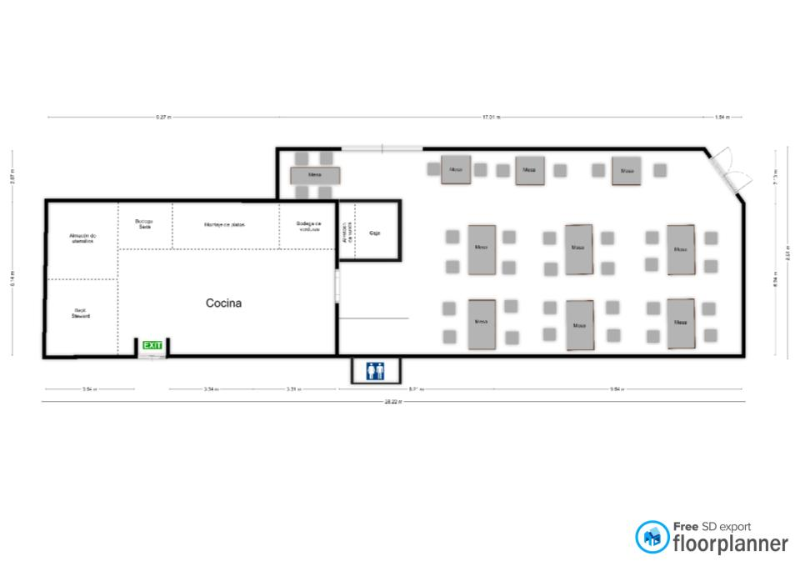 **Distribución de espacio**

### **Análisis de la cartera de productos.**

Actualmente se maneja un menú único de desayunos, y un menú variado de almuerzos, los cuales se distribuyen a manera de no repetir todos los días un mismo platillo y aburrir a los comensales, las recetas en su mayoría son tradicionales.

|  |  |
| --- | --- |
| Producto | Precio de Venta |
| Desayunos |  |
| Desayuno tradicional | Q.20.00 |
| Omelet | Q.20.00 |
| Huevos Rancheros | Q.20.00 |
| Desayuno Típico | Q.25.00 |
| Desayuno Saludable | Q.25.00 |
| Panqueques | Q.18.00 |
| Cereal | Q.15.00 |
| ALMUERZOS |  |
| Caldo de gallina | Q.23.00 |
| Caldo de pata | Q.23.00 |
| Caldo Tlalpeño | Q.23.00 |
| Caldo de Res | Q23.00 |
| Pepián | Q20.00 |
| Carne Asada | Q20.00 |
| Pollo Asado | Q20.00 |
| Milanesas de res empanizadas | Q20.00 |
| Camarones Empanizados | Q30.00 |
| Mojarra Frita | Q30.00 |
| Recado de frijoles blancos | Q20.00 |
| Recado de habas con cerdo | Q20.00 |
| Recado de Arvejas con pollo | Q20.00 |
| Jocón | Q20.00 |
| Quichom | Q20.00 |
| Kak´ik | Q25.00 |
| Estofado de res | Q20.00 |
| Pollo con champiñones | Q20.00 |
| Pollo en crema | Q20.00 |
| Tortas de carne | Q20.00 |
| Hilachas | Q20.00 |
| Pollo con verdura | Q20.00 |
| Alitas en barbacoa | Q20.00 |
| Recado de hierbas con chicharrón | Q20.00 |
| BEBIDAS |  |
| Jugos Naturales | Q10.00 |
| Licuados Naturales | Q10.00 |
| Gaseosas | Q5.00 |
| Cervezas comerciales | Q15.00 |
| Cervezas Artesanales | Q30.00 |

### **Almacenaje de productos.**

Luego de la recepción y revisión de productos se procederá a almacenaje de estos en las áreas y lugares que cumplan con las características correctas para su almacenamiento.

Los productos se ordenarán y clasificarán por categorías, respetando su modo de conservación.

Los productos deben protegerse y ordenarse de modo que se reduzcan los riesgos de contaminación.

**Se clasificarán en perecederos y no perecederos**

Perecederos: A temperatura ambiente se almacenan los productos alimenticios perecederos, es decir, aquéllos cuya vida útil es larga y no precisan de condiciones especiales de conservación (por ejemplo, legumbres secas, pastas, latas, cereales, etc.). Los locales que se utilicen para almacenar estos alimentos tienen que ser frescos, secos y bien ventilados.

No perecederos: El frío se utiliza para almacenar gran variedad de alimentos, cocinados y, por supuesto, los congelados y ultracongelados. La refrigeración permite conservar los alimentos perecederos (carne, pescado, huevos, frutas y verduras, etc.) por un período breve de tiempo. Las temperaturas óptimas de refrigeración se encuentran comprendidas entre +1 y +5 °C.

### **Análisis de la cartera de clientes.**

El segmento de nuestros productos está enfocado a personas de 15 años en adelante, trabajadoras del sector, estudiantes, turistas, grupos, ONG, principalmente por los rangos de precios que manejamos al no ser precios exageradamente elevados, sino precios estándares para todo tipo de personas y por la ubicación en la que nos encontramos, también están las personas que solo están de paso, pero el parqueo afecta su estadía.

### **Análisis de la comunicación.**

Actualmente la comunicación es un factor débil en el restaurante, no se cuenta con plataformas digitales, página web o redes sociales, se ha mantenido en espera por la falta de tiempo, pero con ello se espera implementar lo más pronto posible, incorporándose también en plataformas de aplicaciones, tomando en cuenta que solamente el menú del restaurante debería de ser fijo.

### **Análisis del ciclo de vida del producto.**

Los productos que brinda El Restaurante y comida típica “Calle Real” son preparados con buenas prácticas de manufactura con la seguridad desde la producción, se está tratando de aumentar la cartera de proveedores, con el hecho de tener más posibilidades de abarcar más mercado o bien seguir diversificando más los patillos que se ofrecen en el restaurante, además de cuidar los procesos desde el proveedor.

## **Modelado del negocio**

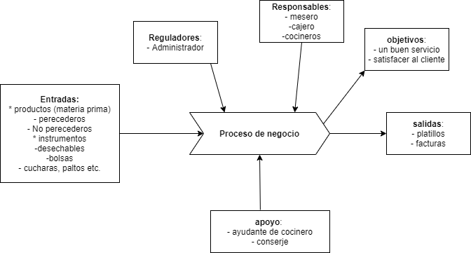

# **Introducción**

El presente proyecto fue realizado para la empresa llamado Restaurante de comida típica **“Calle Real“,** se encuentra ubicado en 4ta calle D12-09 zona 1 Quetzaltenango, sector terciario. En dicha empresa ya mencionada se realizó un análisis sobre la forma en la que ellos manejaban sus ventas y en si su control total del funcionamiento de la empresa ellos nos apoyaron con diferentes preguntas realizadas la cual nos enfocamos sobre el objetivo que el cliente nos mencionó sobre algunos problemas que tenía en cuestión de sus ventas ya que el únicamente contaba con realizar comandas de papel para llevar su control de ventas e inventario. En base a lo que el dueño de la empresa nos expresó solicito que se realizara un análisis ya que en base a ello se realizara la elaboración de un Software el cual pueda implementar con todas las necesidades que hoy en día el necesita que se puedan automatizar.

Por tal motivo nos dimos a la tarea de realizar dicho análisis en primer lugar iniciamos con recopilar datos de la empresa, los antecedentes se le realizo entrevista al clientes con las primeras preguntas utilizamos una estrategia para determinar la mejor proyección de los platillos más vendidos en el cual él nos indicaba que era los más demandantes entonces a la hora de implementarlo se utilizó la Matriz BCG o matriz crecimiento el cual ayuda a las empresas a analizar su cartera de productos para proponer la estrategia más recomendable a llevar a cabo, seguidamente buscamos el modelo de desarrollo a seguir en grupo consideramos que el modelo más idóneo para satisfacer las expectativas del cliente y así mismo poder entregar un software de calidad, basándonos en esto y este siendo un caso especial puesto que si deseamos retomar la programación del punto de venta completo nos beneficiara de una manera grande seguir el modelo SCRUM ya que este modelo nos permite poder realizar el proyecto en pequeños bloques con el objetivo de ir revisándolos y mejorar la fase anterior, puesto que el punto de venta deseamos entregarlo de la mejor manera concluimos que utilizar SCRUM era el mejor modelo.

El objetivo del análisis es encontrar una Solución que llene todas las expectativas y necesidades que el cliente necesite que se automatice ya que actualmente en el restaurante se considera un problema el cual le permita obtener un manejo de información detallada de forma segura y adecuada para las diferentes actividades como el de ventas, contabilidad, inventario, proveedor y seguridad.

Para ello se considera ccapturar los requerimientos para el sistema a implementar. El analizar y organizar con detalle la información recopilada para determinar las necesidades reales del sistema, almacenar de manera segura la información correspondiente a la administración de los Proveedores, clientes y personal administrativa, realizar estudios respecto a la factibilidad del proyecto, elaborar una planificación, el cual nos guiará durante el desarrollo de este proyecto.

Debido a el análisis realizado valga la redundancia los diagramas UML y diagramas de flujo en cual se puede observar en dicho trabajo en donde nos enfocamos directamente en las necesidades del cliente exponiendo los actores, procesos y actividades necesarias para el estudio. En base a los Diagramas nos dispusimos a implementar un software el cual se realizó en desarrollo phpMyAdmin ya que es un software libre para la gestión de base de datos y puesto que si incurre en un costo se tomará en cuenta, en otros casos se debería tomar en cuenta por el costo de la licencia de MySQL anual y sumarlo al factor de desarrollo.

El Sistema contará con las opciones pedido en mesas y pedidos para llevar el cual va hacer ventas rápidas, El sistema almacenara información de los en Proveedores y de los clientes, así también proporcionara criterios de búsqueda basados en nombres, direcciones, números de teléfonos y búsquedas más específicas, El sistema calculara el impuesto correspondiente al mes, así mismo como también calcular individualmente las diferentes cuentas de las respectivas mesas, asegurando el control de las mismas, El Sistema podrá mostrar o actualizar el inventario cuando sea necesario y poder llevar un control de lo ingresado así mismo como de lo utilizado en el trascurso del tiempo.

# **Alcances y Objetivos del proyecto**

## **Objetivos del Proyecto**

A continuación, se describen los objetivos generales y específicos planteados para el desarrollo de este proyecto:

## **Objetivo General:**

Entregar una solución informática que permita cubrir una necesidad existente actualmente en el Restaurante de comida típica Calle Real, en donde hay una carencia de un sistema que apoye la gestión, agilice los procesos y permita mantener un manejo de información detallada de forma segura y adecuada correspondiente a las distintas actividades que se requieren cumplir respecto al servicio y atención al cliente. Así mismo, la creación de este software pretende agilizar, modernizar y hacer la jornada laboral más grata, entregando la posibilidad de poder garantizar un servicio óptimo, eficiente y eficaz a los clientes, además facilitar las operaciones en la empresa, haciendo uso de las tecnologías de la información y computación, logrando que se aprecie la diferencia competitiva con otras empresas

## **Objetivos específicos:**

* Capturar los requerimientos para el sistema a implementar.
* Analizar y organizar con detalle la información recopilada para determinar las necesidades reales del sistema.
* Realizar pruebas y correcciones periódicas de funcionamiento, con la finalidad de verificar que se cumpla con las expectativas deseadas.
* Almacenar de manera segura la información correspondiente a la administración de los Proveedores, clientes y personal administrativo.
* Realizar estudios respecto a la factibilidad del proyecto.
* Elaborar una planificación, el cual nos guiará durante el desarrollo de este proyecto.
* Utilizar una metodología de desarrollo eficiente, durante el transcurso de este proyecto.

**Alcances**

* El sistema almacenara información de los en Proveedores y de los clientes, así también proporcionara criterios de búsqueda basados en nombres, direcciones, números de teléfonos y búsquedas más específicas.
* El sistema almacenara datos de cuentas bancarias para búsqueda o almacenamiento con el fin de realizar los pagos a proveedores más ágilmente pero no utilizara estos datos para contactarse con los bancos o para realizar transacciones electrónicas.
* El sistema mostrara imágenes asociadas a cada Proveedores para poder agilizar el reconocimiento de cada proveedor
* El sistema generará informes con la información contenida mediante distintos criterios de búsqueda definidos por el usuario.
* El sistema calculara el impuesto correspondiente al mes, así mismo como también calcular individualmente las diferentes cuentas de las respectivas mesas, asegurando el control de estas.
* El sistema no estará diseñado para la conexión con otros sistemas externos, por lo que el compartir información con otras futuras sucursales no será implementado.
* El sistema contemplara avisos para los próximos eventos contemplados en cotizaciones
* El Sistema podrá mostrar o actualizar el inventario cuando sea necesario y poder llevar un control de lo ingresado así mismo como de lo utilizado en el trascurso del tiempo
* El Sistema contara con ventas rápidas las cuales no serán necesarias el uso de una mesa para hacer el pedido siendo comida con servicio para llevar

# **Estudio de Factibilidad**

## **Factibilidad Operacional**

Para el restaurante de comida típica calle real, la necesidad de establecer un cambio en la situación actual es un hecho concreto, donde la administración provoca dificultades en los tiempos que genera cada uno de los procesos que son realizados para gestionar inventario, proveedores. Esto conlleva a que se generará la necesidad de informatizar el proceso de registro de proveedores, inventario, clientes, servicios y cotizaciones

Teniendo esta información, expresada en reuniones y entrevistas con los dueños de la empresa, se ha planteado una solución que consistirá en la creación de un sistema que permita realizar las ventas, el cual pretende ser un apoyo en gran parte de la administración

Con el fin de desarrollar software de calidad, se garantiza un buen funcionamiento del sistema y una excelente percepción por parte del usuario, en donde se presentará una interfaz con un diseño sencillo con el objetivo de facilitar la comprensión del sistema y que sea una herramienta de fácil manejo, provocando finalmente que el usuario pueda familiarizarse en poco tiempo.

Tomando en cuenta aspectos esperados

* Aumenta la confianza de los clientes con la empresa al trabajar con nuevas tecnologías de información (TI).
* Se reduce la carga de trabajo de la administración, lo que permite desempeñar de mejor forma sus labores.
* Se optimiza el costo de oportunidad del personal (Administradora).
* Permite chequear los datos almacenados en la base de datos respecto a inventario y proveedores
* Teniendo en cuenta los impactos positivos del sistema a implementar, la empresa está de acuerdo en concretar la realización del sistema, pues la empresa es la principal beneficiaria tras el desarrollo de este proyecto.
* Análogamente, podemos mencionar que la administradora de la empresa está capacitada a un nivel de usuario apto para poder manipular de forma correcta el sistema a desarrollar

Por lo tanto, basándonos en la factibilidad operacional podemos decir que es factible realizar el proyecto.

## **Factibilidad Legal**

Se recomienda adquirir las licencias para el software a emplearse en la implantación de un sistema informático de manera auténtica, con la finalidad de no tener inconvenientes legales a futuro.

Factores para tomar en cuenta

### **Requerimientos legales del proyecto para su aprobación y operación:**

Para lo cual la empresa está inscrita legalmente en la sat como pequeño contribuyente y de parte de la futura empresa de desarrolladores está legalmente inscrita y operando con normalidad

### **Las licencias para el software a emplearse:**

Tomando en cuenta que el gestor de base de datos es PhpMyAdmin y se usa el software libre de PHP para su desarrollo web por parte de las licencias es todo legal

### **Contrato de servicios**

Se requiere contrato de servicios externos como puede ser comprar servidores en línea para su funcionamiento ya que la aplicación en si es web, y que se manejaría un contrato exclusivo para solo manejar mantenimiento / actualizaciones mediante nuestra futura empresa de desarrolladores

## **Factibilidad Técnica**

Actualmente en el restaurante no cuenta con ningún elemento electrónico para poder implementar el software pedido, por lo cual debe realizar la inversión en uno nuevo, pero también podemos tomar en cuenta que si cuenta con servicio de internet esto nos ayuda a poder conectarnos a la web

Características mínimas para tomar en cuenta si se desea comprar un equipo

|  |  |  |
| --- | --- | --- |
| Componentes | Especificaciones mínimas | Precio estimado |
| Procesador del equipo | CPU 1.8 | Q200 |
| Memoria RAM | 1 GB | Q186 |
| Disco Duro | 160 GB | Q58.5 |
| Tarjeta de Video | Estándar | Q200 |
| Mouse | Estándar | Q50 |
| Teclado | Estándar | Q50 |
| 2 monitores | 1024x768 pixeles | Q1000 |
| Monitor táctil | Estándar | Q950 |
|  |  |  |
| total |  | Q2694.5 |

## **Factibilidad Económica**

### **Costos de Personal**

La propuesta no estima que se deba realizar un gasto adicional en costos de personal, puesto que cuenta con un encargado en la caja que el mismo puede operar el sistema, también contando con meseros para poder ingresar el pedido

**Costos de desarrollo** Tomando en cuenta que la Universidad Rafael Landívar recalca que para los proyectos los estudiantes no pueden hacer ningún cobro por que los estudiantes están optando a un título de ingeniero en informática y en sistemas no se le incurrirá en ningún gasto en desarrollo

### **Caso hipotético del desarrollo**

El equipo de desarrollo maneja phpMyAdmin lo cual es un software libre para la gestión de base de datos y puesto que si incurre en un costo se tomará en cuenta, en otros casos se debería tomar en cuenta por el costo de la licencia de MySQL anual y sumarlo al factor de desarrollo

|  |  |  |  |  |
| --- | --- | --- | --- | --- |
| Actividad | Duración (Horas) | Costo por Hora | Puesto | Total |
| Diseño | 36 | Q17.04 | Desarrollador | Q613.44 |
| Desarrollo | 86 | Q17.04 | Desarrollador | Q1465.44 |
| Implementación | 72 | Q17.04 | Desarrollador | Q1226.88 |
| Pruebas | 14 | Q17.04 | Desarrollador | Q238.56 |
| Total | 206 | . |  | Q3544.32 |

Costo hipotético de desarrollo es de Q3544.32

|  |  |
| --- | --- |
| Descripción | Valor |
| Costo del personal | Sin costo |
| Costo del desarrollo | Q3544.32 |
| Costo del hardware | Q2694.5 |
| Costo de servidor al año | Q800 |
| Total, aproximado | Q7038.82 |

## **Conclusión de factibilidad**

Como grupo podemos tomar en cuenta que la empresa actualmente dispone aproximadamente de Q5, 000.00 para poder invertir en un sistema de punto de venta, en estos casos puesto que el desarrollo no tendrá ningún costo esto podrá beneficiar a la empresa a que se implemente de manera efectiva el sistema de punto de venta siendo beneficiados para poder implementar.

Tomando en cuenta los aspectos antes mencionados concluimos que es factible implementar y desarrollar el sistema para su funcionamiento útil y eficaz en la empresa esperando que sea de beneficio para ellos y mejorando nuestra compresión de un sistema real.

# **Cronograma de actividades (Diagrama Gantt)**

|  |  |  |  |  |  |  |  |  |  |  |  |
| --- | --- | --- | --- | --- | --- | --- | --- | --- | --- | --- | --- |
|  | Semanal  15-21 feb | Semana2  22-28 feb | Semana3  1-7 marzo | Semana4  8-14 marzo | Semana5  15-21 marzo | Semana6  22-28 marzo | Semana7  29-4 abril | Semana8  5-11 abril | Semana9  12-18 abril | Semanal0  19-25 abril | Semanal  26-30 abril |
| *Seleccionar el proyecto* |  |  |  |  |  |  |  |  |  |  |  |
| Redacción *de preguntas* |  |  |  |  |  |  |  |  |  |  |  |
| *Antecedentes* |  |  |  |  |  |  |  |  |  |  |  |
| *Alcance del proyecto* |  |  |  |  |  |  |  |  |  |  |  |
| *Objetivos del proyecto* |  |  |  |  |  |  |  |  |  |  |  |
| *Estudio de factibilidad* |  |  |  |  |  |  |  |  |  |  |  |
| *Seleccionar el Modelo*  a utilizar |  |  |  |  |  |  |  |  |  |  |  |
| *Diagramas UML* |  |  |  |  |  |  |  |  |  |  |  |
| *Diagramas de flujo de datos* |  |  |  |  |  |  |  |  |  |  |  |
| Diagrama relacional |  |  |  |  |  |  |  |  |  |  |  |
| *Programación* |  |  |  |  |  |  |  |  |  |  |  |
| *Propuesta del* sistema |  |  |  |  |  |  |  |  |  |  |  |
| *Entrega* |  |  |  |  |  |  |  |  |  |  |  |

# **Consenso en el momento de elegir el modelo de desarrollo a seguir**

Entre varias opiniones de los integrantes de grupo se hablaba de utilizar el modelo en cascada para ser el modelo a de desarrollo a seguir puesto que era simple y no necesitábamos realizar muchos cambios en cualquier momento, puesto que se realiza de manera secuencial para realizar solo un moduló a desarrollar, tomando en cuenta lo anterior estábamos de acuerdo, pero la finalidad a cual queríamos llegar para poder satisfacer las expectativas del cliente y así mismo poder entregar un software de calidad, basándonos en esto y este siendo un caso especial puesto que si deseamos retomar la programación del punto de venta completo nos beneficiara de una manera grande seguir el modelo SCRUM el cual escogimos entre tantas propuestas realizadas por el grupo.

Porque escogerlo simple, este modelo nos permite poder realizar el proyecto en pequeños bloques con el objetivo de ir revisándolos y mejorar la fase anterior, puesto que el punto de venta deseamos entregarlo de la mejor manera concluimos que utilizar SCRUM era el mejor modelo

**Modelo: SCRUM**

**Características por las cuales lo escogimos:**

* Los requerimientos son cambiantes o poco definidos.
* La innovación, la competitividad, la flexibilidad y la productividad son fundamentales
* Se realizan entregar parciales y regulares del producto final.
* SCRUM es fácil de aprender, los roles hitos y herramientas son claros y tienen un objetivo por lo que es un método muy relacionado con nuestra manera diaria de trabajar.
* El cliente puede empezar a usar el producto rápidamente.
* Menor probabilidad de sorpresas o imprevistos, porque el cliente está viendo frecuentemente el proyecto

# **Diagramas UML**

## **Diagrama caso de Uso**

### **Caso de Uso Inicio de Sesión**

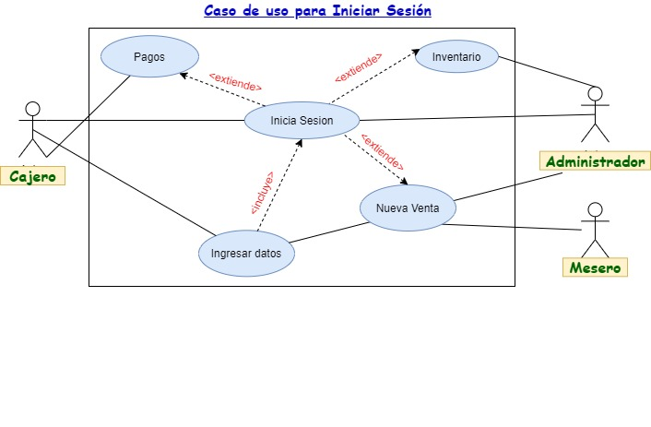

### **Caso de Uso Modulo Control de mesas**

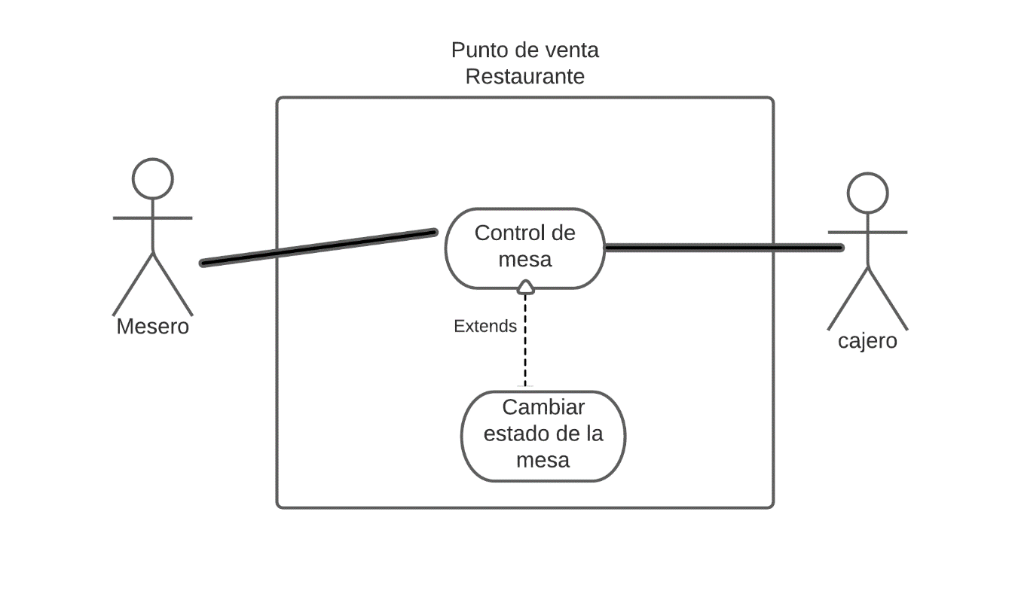

Caso de Uso: Control de Mesa   
Restaurante

### **Caso de Uso modulo Cotización**

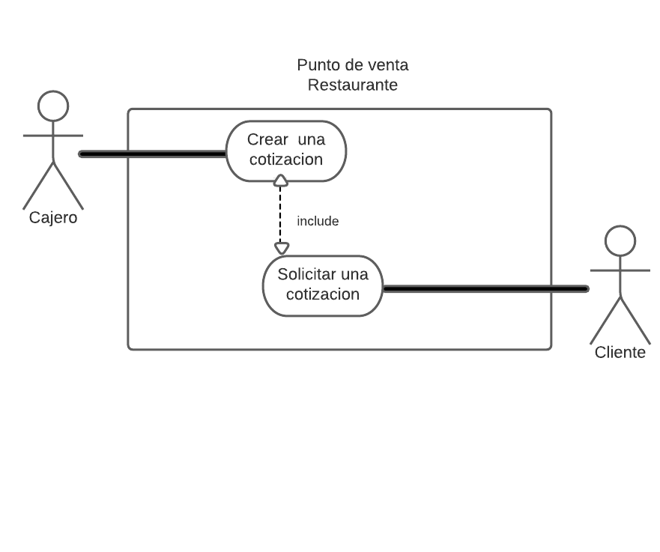

Caso de Uso Cotización  
Restaurante

### **Caso de Uso modulo Inventario**

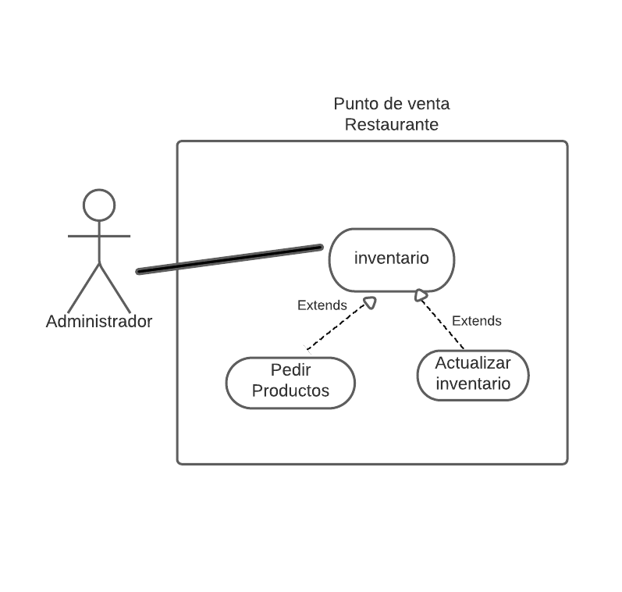

Caso de Uso Inventario  
Restaurante

### **Caso de Uso modulo Manejo de Información**

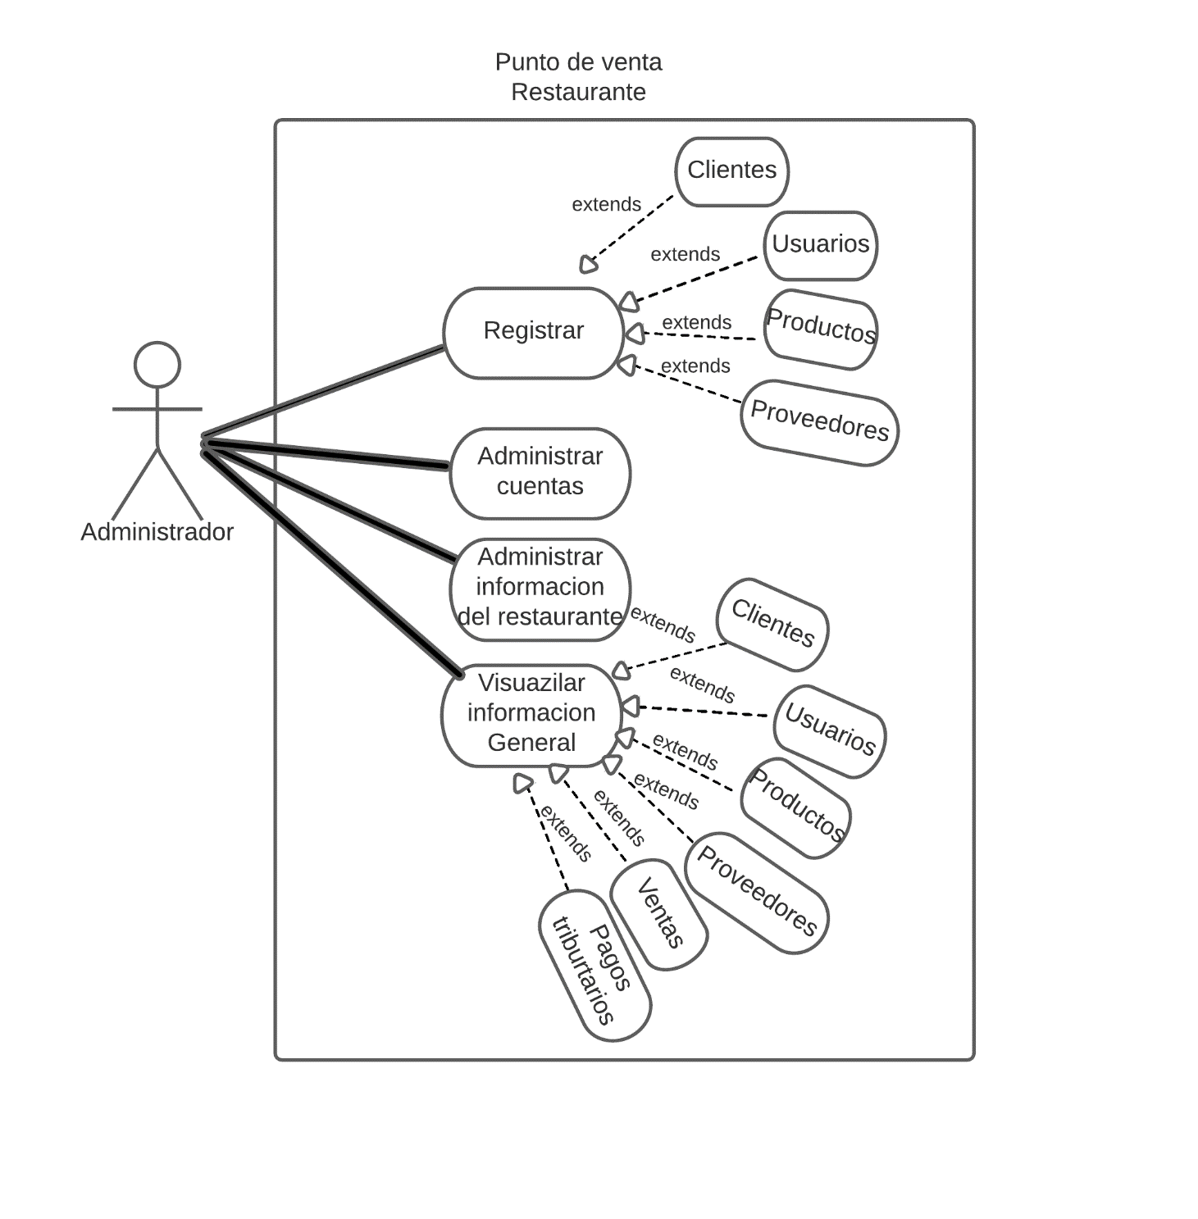

Caso de Uso: Modulo Manejo de Información restaurante

### **Caso de Uso punto de venta**

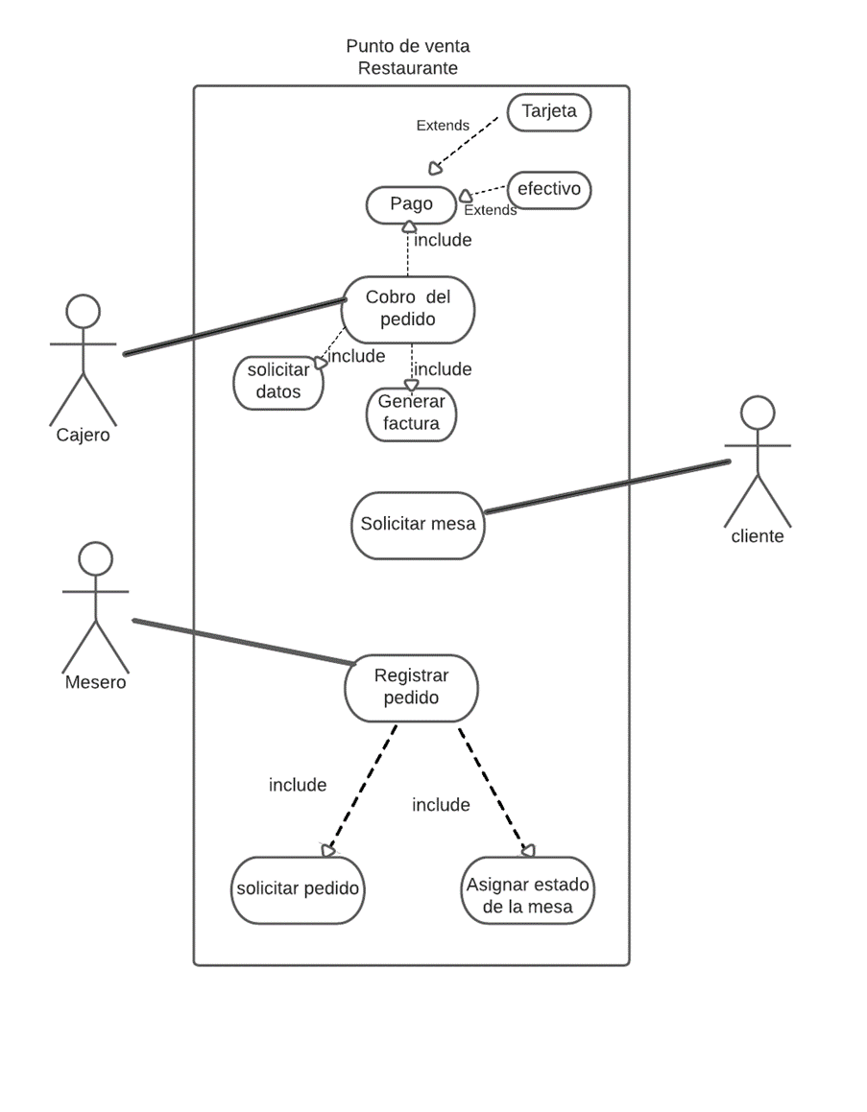

## **Escenarios de Caso de Uso o tarjetas CRC**

### **Escenario Caso de Uso Punto de venta**

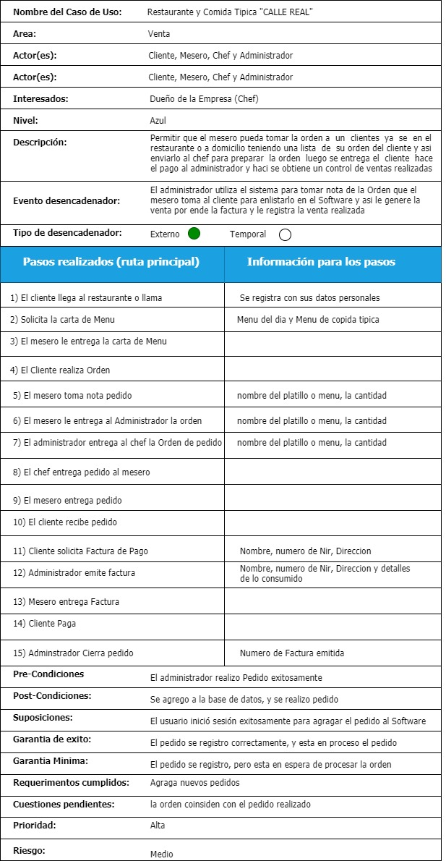



### **Escenarios Caso de Uso Modulo Inventario**

|  |  |  |
| --- | --- | --- |
| **Nombre**: | Registrar producto | |
| **Actor**: | Administrador | |
| **Descripción:** | Describe el proceso de registrar los productos al sistema de bases de datos | |
| **Flujo principal** | Eventos Actor | Eventos Sistema |
| 1. El administrador inicia sesión al sistema | 1. El sistema verifica los datos del administrador |
| 1. Se activa la función de registro de producto | 1. Muestra en pantalla de registro del producto |
| 1. Se llenan los campos correspondientes del producto |  |
| 1. Se almacena los datos que se ingresaron | 1. El sistema confirma que se almaceno el producto en la base de datos. |
| **Alternativa** | 1. El sistema comprueba la validez de los datos, si los datos no son correctos, se avisa al actor de ello permitiéndole que los corrija |  |
| 1. El administrador modifica los datos de los productos que se ingresaron | 6. Muestra en pantalla los productos registrados. |
| **precondición** | Usuario registrado como administrador para que se ingresen los productos como tal. | |
| **Postcondición** | El producto registrado a la base de datos del restaurante | |
| **Comentarios** | Se pueden agregar cierta cantidad de productos en este caso sería la cantidad de platos de comida que se realizará durante cada día | |

## **Diagrama de actividades**

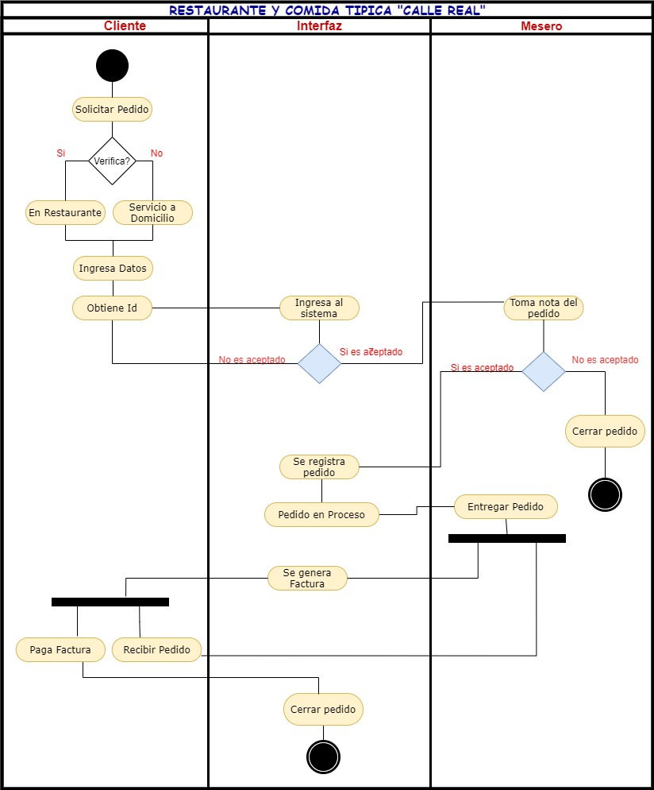

## **Diagrama de Secuencias**

### **Diagrama de secuencia para Ventas**

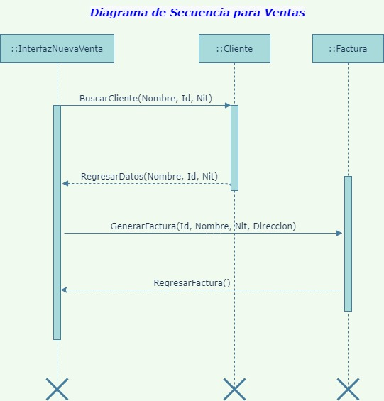

### **Diagrama de secuencia para Inventario**

### **Diagrama de secuencia para proveedor**

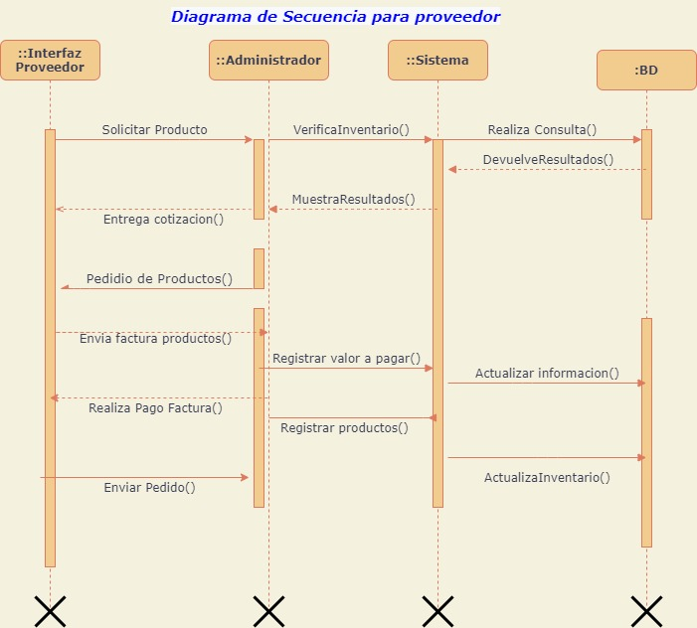

### **Diagrama de secuencia para Iniciar Sesión**

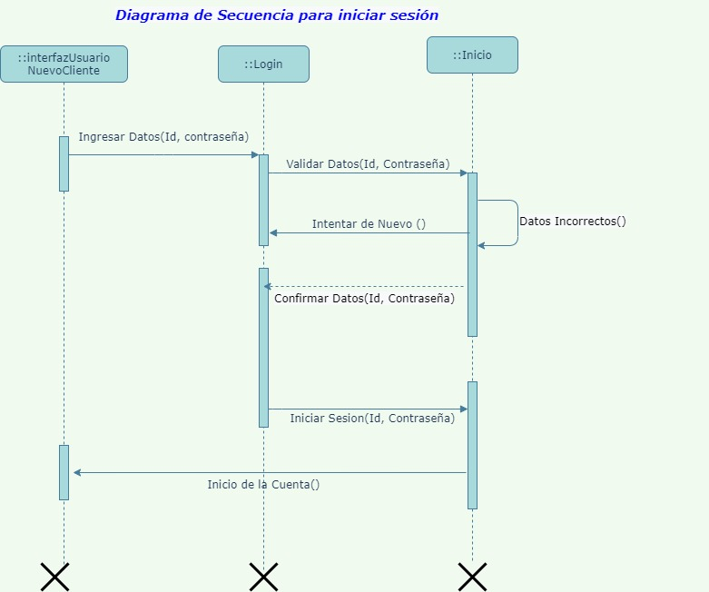

# **Diagramas de Flujo de Datos**

## **Diagrama de contexto (Diagrama 0)**

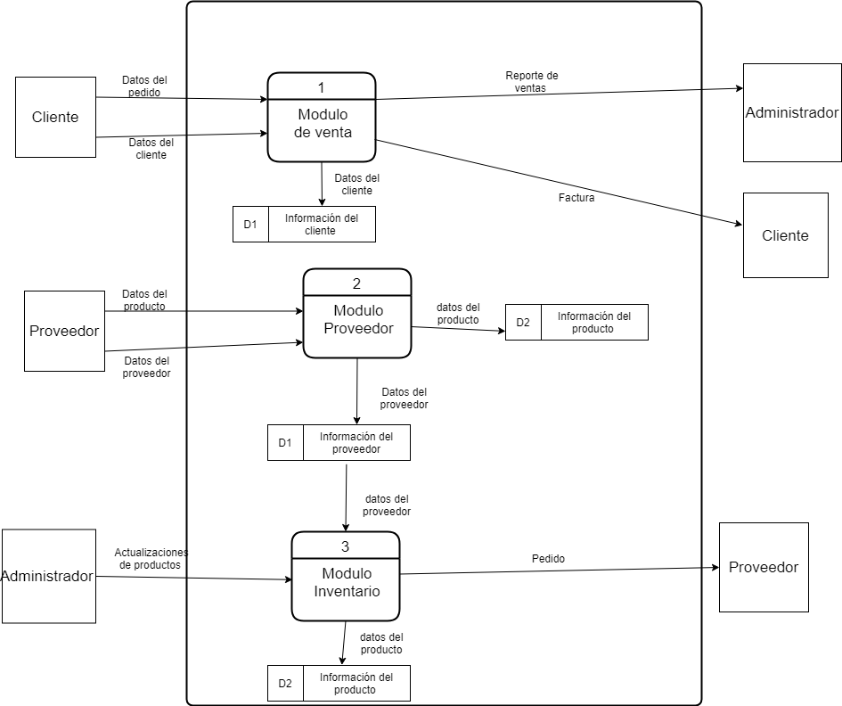

## **Diagrama a nivel de Contexto**

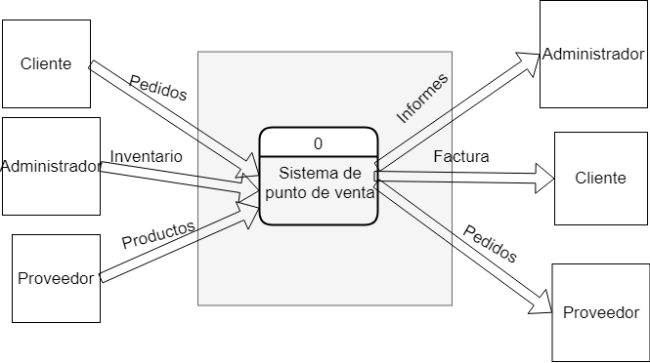

## **Diagrama Padre e hijos - modulo de ventas**

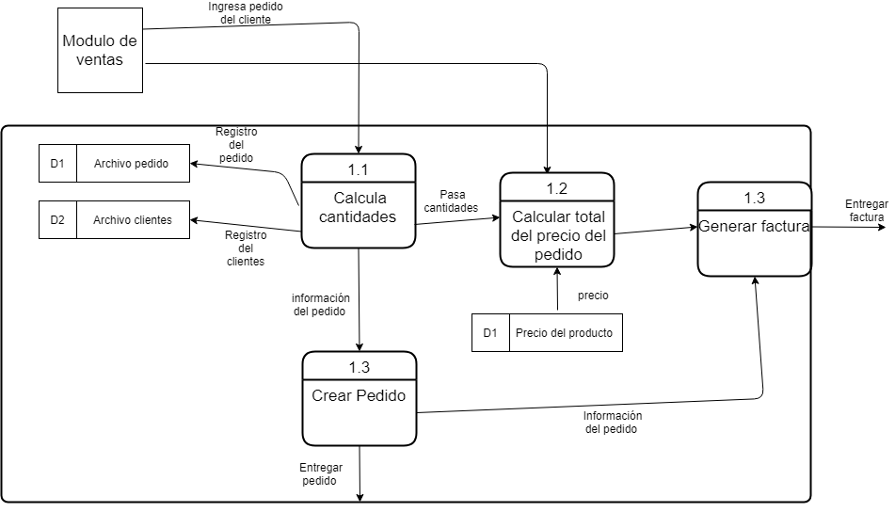

# **Diagramas relacionales**

El Modelo Entidad-Relación es un concepto de modelado para bases de datos, mediante el cual se pretende 'visualizar' los objetos que pertenecen a la Base de Datos como entidades (se corresponde al concepto de objeto de la Programación Orientada a Objetos) las cuales tienen unos atributos y se vinculan mediante relaciones.

El modelado entidad-relación es una técnica para el modelado de datos utilizando diagramas entidad relación. No es la única técnica, pero sí la más utilizada.

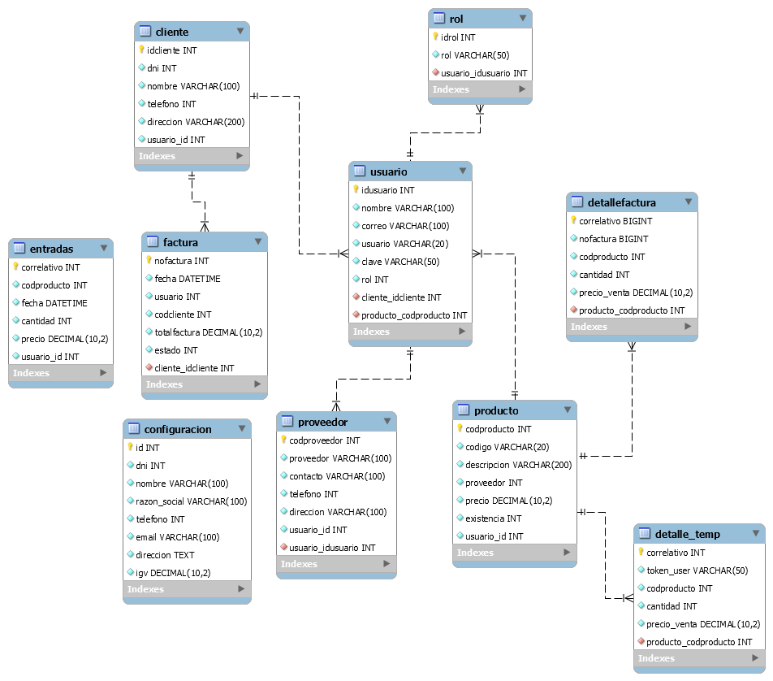

# **Descripción de entidades**

**Clientes:**

En el módulo de clientes se implementó para llevar un control de los clientes que llegan al restaurante, guardar los datos correspondientes para poder realizar un formulario para la estadística y verificar los platos de comidas más consumidas, agrupándolos por temporadas, tiempos o cualquier evento en particular. Ya que se le proporciona a cada cliente un id, un dni, nombre, teléfono, dirección proporcionada una cantidad de información para poder contactarnos con ellos en un futuro

**Usuario:**

En esta entidad se guarda la información de las personas que vayan a usar el sistema, guardando el nombre, correo, clave, y proporcionando un rol de usuario, ya que está dividido en administrador y vendedor, un Amin tiene todos de los módulos disponible, los cuales son: revisar el inventario la configuración de la empresa tales como la información que esta proporcionada en el sistema tiende más prioridad, ahora en el rol del vendedor solo tiene la disponibilidad de realizar una nueva venta, los productos verificar los productos ya existentes.

**Ventas:**

En este módulo se generan las ventas, mostrando unas estadísticas los platos de comida que más se venden, así mismo llevar un análisis de los productos más consumidos en un tiempo determinado. de ventas son todos los procedimientos, decisiones, acciones de supervisión y control, auditoría y evaluación que tienen lugar en la empresa y que se relacionan con las operaciones de venta.

**Proveedor:**

Esta entidad se registran los proveedores de la empresa proporcionando a cada proveedor un id, contacto, teléfono, dirección la información necesaria para poderse estar en contacto, ya que es importante abastece a otras empresas con existencias y bienes, artículos principalmente, los cuales serán transformados para venderlos posteriormente o que directamente se compran para su venta. Un proveedor también ofrece servicios profesionales intangibles como horas de consultoría, formación, etc.

# **Conclusiones**

* En conclusión, el trabajo realizado en este proyecto fue analizar y diseñar la implementación de un sistema el cual el objetivo principal es implementarle los módulos necesarios que se analiza en base a las necesidades de la empresa. En este caso nos enfocamos directamente al módulo de ventas, iniciar sesión. Proveedores e inventario ya que en el estudio se analizó que eran los módulos más importantes que la empresa necesitaba.
* El estudio realizado fue enfocado en el modelo SCRUM ya que nos permite realizar el proyecto en pequeños bloques con el objetivo de ir revisándolos y mejorar la fase anterior, era el mejor modelo.
* Se realizo la factibilidad económica, pero como el desarrollo no tendrá ningún costo esto podrá beneficiar a la empresa a que se implemente de manera efectiva el sistema de punto de venta siendo beneficiados para poder implementar.
* Tanto el análisis y el sistema realizado esperamos que pueda llenar todas las expectativas del cliente ya que fue implementado y desarrollado el sistema para su funcionamiento útil y eficaz para la empresa esperando que sea de beneficio para ellos y mejorando nuestra compresión de un sistema real
* El poder analizar el sistema a través de diagramas facilita de gran manera al momento de programar, ya que con los diagramas uno ya conoce el objetivo de este módulo.

# **Apéndice**

## **FODA**

|  |  |  |
| --- | --- | --- |
| C:\Users\Jose-PC\Desktop\-Julio\Logo Calle Real.jpg | FORTALEZAS /internas   * Producto de fresco * BPM en el restaurante * Posibilidad de adecuar la producción e incrementarla según la demanda del mercado * Calidad de servicio | DEBILIDADES / internas   * Falta de colaboradores * No se tiene una relación con los proveedores * Falta de estandarización de recetas. * Falta de organización interna. |
| OPORTUNIDADES / externas   * Crecimiento de la población * Ubicación * Afluencia de persona * Promociónales regionales por medio del INGUAT. * Diferenciación en el mercado a través del servicio personalizado y sabor excepcional | **FO: APROVECHAR**  Estrategias de desarrollo y crecimiento para la empresa; integrando cada elemento de ventaja que nos permita diferenciarnos de los competidores | **DO: PREPARARSE**  Estrategia de estabilidad corporativa y preparación; anticipación entorno |
| AMENAZAS/ externas   * Nuevos entrantes * Competencia cercana * Falta de parqueo * Capacidad del restaurante | **FA: VIGILAR**  Implementar estrategias que nos permitan permanecer estables y a la expectativa; vigilando nuestro entorno | **DA: PELIGRO**  Fomentar estrategias de defensa y contingencias; que ayude a la empresa a tener buenas RRPP |

## **Detección de Problemas**

Se presenta a través de un diagrama de Pareto, los datos fueron recaudados las últimas 2 semanas.

|  |  |  |  |
| --- | --- | --- | --- |
| Problema | f | % | % acumulado |
| Capacidad | 21 | 36.21% | 36.21% |
| Falta de Parqueo | 11 | 18.97% | 55.17% |
| Falta de Personal | 10 | 17.24% | 72.41% |
| Falta de Productos | 8 | 13.79% | 86.21% |
| Estandarización de Recetas | 5 | 8.62% | 94.83% |
| Organización Interna | 3 | 5.17% | 100.00% |
|  | 58 | 100.00% |  |

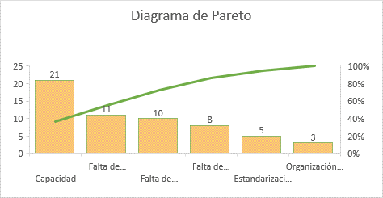

## **Matriz BCG**

|  |  |
| --- | --- |
| **ESTRELLA**   * **Pollo asado:** este platillo se ha caracterizado con una fama por el sabor y por no tener huesos, ya que es un filete de pollo asado, con ello les encanta a los comensales por su sabor, textura y tamaño, es asi como se posiciona como un producto estrella por ser ya conocido en el mercado | **INTERROGANTE**   * **Recados de cerdo**: por ser un recado a base de cerdo la gran mayoría de personas tiende a preguntar demasiado acerca de su composición o su procedimiento, por el hecho que muchas personas pueden ser alérgicas o tomas muchas precauciones por la carne de cerdo. |
| **VACA**   * **Pepián**: Por ser un platillo tradicional, tiende a ser uno de los preferidos, por esta razón existe mayor demanda sobre ello. | **PERRO**   * **Desayuno saludable:** quizás nuestro segmento de mercado actual de desayunos no es el mejor con respecto a su salud, en su mayoría estarán acostumbrados solo a comer lo tradicional como huevos con algún tipo de frijol. |

## **Fotos**

**Logotipo de la empresa**

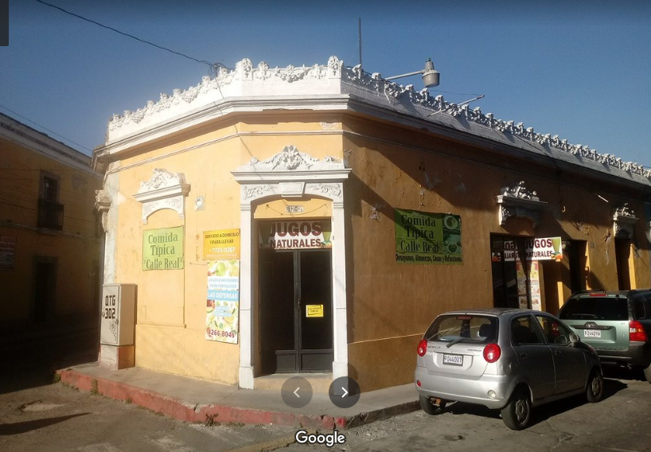

## **Preguntas que realizaríamos al cliente**

**1. ¿Ya cuenta con algún Sistema; o es un proyecto desde cero?**

No se cuenta con algún Sistema informático. Y se debe realizar desde cero

**2. ¿A quién va dirigido el Sistema?**

Tanto para nosotros los encargados como los empleados para su uso

**3. ¿Cuál es el propósito del Sistema?**

Propósito es que nos facilite el cobrar las cuentas de las mesas, llevar inventario, controlar el servicio de catering, llevar un control de pedidos, facturación

**4. ¿Su empresa tiene algún esquema de colores definidos?**

No

**5. ¿Si se aplica el sistema, reduciría los tiempos de espera con el sistema?**

Si, a la hora de cobrar reduciría el tiempo del cálculo en sí

**6. ¿Cómo usted resuelve el problema actualmente?**

Con un control en físico de los inventarios o de las ventas(comandas)

**7. ¿Cuál es su estilo de comunicación?**

Verbal

**8. ¿Tiene algún presupuesto máximo?**

Para ser exactos unos Q5000 para su implementación